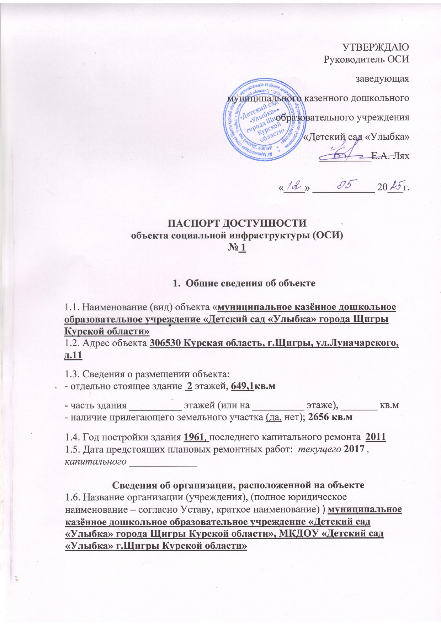

УТВЕРЖДАЮ
Руководитель ОСИ
заведующая
муниципального казенного дошкольного
образовательного учреждения
«Детский сад «Улыбка»
__________Е.А. Лях

«____» ____________ 20___г.

ПАСПОРТ ДОСТУПНОСТИ
объекта социальной инфраструктуры (ОСИ)
№ 1

- Общие сведения об объекте

1.1. Наименование (вид) объекта «муниципальное казённое дошкольное образовательное учреждение «Детский сад «Улыбка» города Щигры Курской области»
1.2. Адрес объекта 306530 Курская область, г.Щигры, ул.Луначарского, д.11
1.3. Сведения о размещении объекта:
- отдельно стоящее здание 2 этажей, 649,1кв.м
- часть здания __________ этажей (или на __________ этаже), _______ кв.м
- наличие прилегающего земельного участка (да, нет); 2656 кв.м
1.4. Год постройки здания 1961, последнего капитального ремонта 2011
1.5. Дата предстоящих плановых ремонтных работ: текущего 2017 , капитального _____________

Сведения об организации, расположенной на объекте
1.6. Название организации (учреждения), (полное юридическое наименование – согласно Уставу, краткое наименование) ) муниципальное казённое дошкольное образовательное учреждение «Детский сад «Улыбка» города Щигры Курской области», МКДОУ «Детский сад «Улыбка» г.Щигры Курской области»
1.7. Юридический адрес организации (учреждения) 306530, Курская область, г.Щигры, ул. Луначарского, д.11
1.8. Основание для пользования объектом (оперативное управление, аренда, собственность) оперативное управление, 46-АЗ № 073587
1.9. Форма собственности (государственная, негосударственная) государственная
1.10. Территориальная принадлежность (федеральная, региональная, муниципальная) муниципальная
1.11. Вышестоящая организация (наименование) отдел образования администрации города Щигры Курской области
1.12. Адрес вышестоящей организации, другие координаты 306530 Курская область г.Щигры, ул.Большевиков, д.11
- Характеристика деятельности организации на объекте
(по обслуживанию населения)
2.1 Сфера деятельности (здравоохранение, образование, социальная защита, физическая культура и спорт, культура, связь и информация, транспорт, жилой фонд, потребительский рынок и сфера услуг, другое)
Образование,
2.2 Виды оказываемых услуг образовательные
2.3 Форма оказания услуг: (на объекте, с длительным пребыванием, в т.ч. проживанием, на дому, дистанционно)
2.4 Категории обслуживаемого населения по возрасту: (дети, взрослые трудоспособного возраста, пожилые; все возрастные категории)
2.5 Категории обслуживаемых инвалидов: инвалиды
2.6 Плановая мощность: посещаемость 90, пропускная способность 128 детей
2.7 Участие в исполнении ИПР инвалида, ребенка-инвалида (да, нет)

3. Состояние доступности объекта
3.1 Путь следования к объекту пассажирским транспортом
(описать маршрут движения с использованием пассажирского транспорта)
Маршрутное такси( МСО-Пластмасс),
остановка «Школа №5» ул.Красная ,
наличие адаптированного пассажирского транспорта к объекту нет
3.2 Путь к объекту от ближайшей остановки пассажирского транспорта:
3.2.1 расстояние до объекта от остановки транспорта 250 м
3.2.2 время движения (пешком) 3 мин
3.2.3 наличие выделенного от проезжей части пешеходного пути (да, нет),
3.2.4 Перекрестки: нерегулируемые; регулируемые, со звуковой сигнализацией, таймером; нет
3.2.5 Информация на пути следования к объекту: акустическая, тактильная, визуальная;
3.2.6 Перепады высоты на пути: есть, нет
Их обустройство для инвалидов на коляске: да, нет
3.3 Организация доступности объекта для инвалидов – форма обслуживания*
№№  п/п | Категория инвалидов  (вид нарушения) | Вариант организации  доступности объекта  (формы обслуживания)*
1. | Все категории инвалидов и МГН
 | в том числе инвалиды: | «Б»
2. | передвигающиеся на креслах-колясках | «ДУ»
3. | с нарушениями опорно-двигательного аппарата | «ДУ»
4. | с нарушениями зрения | «ДУ»
5. | с нарушениями слуха | «ВНД»
6. | с нарушениями умственного развития | «А»
* указывается один из вариантов: «А», «Б», «ДУ», «ВНД»

3.4 Состояние доступности основных структурно-функциональных зон
№№  п\п | Основные структурно-функциональные зоны | Состояние доступности, в том числе для основных категорий инвалидов**
1. | Территория, прилегающая к зданию (участок) | «ДП-В»
2. | Вход (входы) в здание | «ДП-В»
3. | Путь (пути) движения внутри здания (в т.ч. пути эвакуации) | «ДЧИ» (О,С,Г,У)
4. | Зона целевого назначения здания (целевого посещения объекта) | «ДЧИ» (О,С,Г,У)
5. | Санитарно-гигиенические помещения | «ДЧИ» (О,С,Г,У)
6. | Система информации и связи (на всех зонах) | «ДЧИ» (О,С,Г,У)
7. | Пути движения к объекту (от остановки транспорта) | «ДП-В»
** Указывается: ДП-В - доступно полностью всем; ДП-И (К, О, С, Г, У) – доступно полностью избирательно (указать категории инвалидов); ДЧ-В - доступно частично всем; ДЧ-И (К, О, С, Г, У) – доступно частично избирательно (указать категории инвалидов); ДУ - доступно условно, ВНД – временно недоступно
3.5. ИТОГОВОЕ ЗАКЛЮЧЕНИЕ о состоянии доступности ОСИ: доступно частично избирательно.
4. Управленческое решение
4.1. Рекомендации по адаптации основных структурных элементов объекта
№№  п \п | Основные структурно-функциональные зоны объекта |  | Рекомендации по адаптации  объекта (вид работы)*
1. | Территория, прилегающая к зданию (участок) |  | индивидуальное решение с ТСР
2. | Вход (входы) в здание |  | индивидуальное решение с ТСР
3. | Путь (пути) движения внутри здания (в т.ч. пути эвакуации) |  | индивидуальное решение с ТСР
4. | Зона целевого назначения здания (целевого посещения объекта) |  | индивидуальное решение с ТСР
5. | Санитарно-гигиенические помещения |  | индивидуальное решение с ТСР
6. | Система информации на объекте (на всех зонах) |  | индивидуальное решение с ТСР
7. | Пути движения к объекту (от остановки транспорта) |  | индивидуальное решение с ТСР
8. |  | Все зоны и участки | индивидуальное решение с ТСР
*- указывается один из вариантов (видов работ): не нуждается; ремонт (текущий, капитальный); индивидуальное решение с ТСР; технические решения невозможны – организация альтернативной формы обслуживания
- Период проведения работ ежегодно в июле-августе
в рамках исполнения программы «Развития образования в г.Щигры Курской области»
(указывается наименование документа: программы, плана)
4.3 Ожидаемый результат (по состоянию доступности) после выполнения работ по адаптации обеспечение доступности объекта
Оценка результата исполнения программы, плана (по состоянию доступности) доступность обеспечена частично,

4.4. Для принятия решения требуется, не требуется (нужное подчеркнуть):
Согласование администрации г. Щигры Курской области,

Имеется заключение уполномоченной организации о состоянии доступности объекта (наименование документа и выдавшей его организации, дата), прилагается нет

4.5. Информация размещена (обновлена) на Карте доступности субъекта РФ
дата на сайте МКДОУ»Детский сад «Улыбка» г.Щигры Курской области, https://shig-dsui.gosuslugi.ru
(наименование сайта, портала)

5. Особые отметки
Паспорт сформирован на основании:
1. Анкеты (информации об объекте) от «____» _____________ 20_____ г.,
2. Акта обследования объекта: № акта _1_ от «____» ________ 20___ г.
3. Решения Комиссии № 1 от «____» ________ 20____ г.

